

**Escuela de Ingeniería en Computación**

Inteligencia Artificial - Grupo 1

**Proyecto Corto #2 y #3**

**Grupo # 4**

**Estudiantes:**

Ávila Feoli, Marcello - 2014084118

Falcón Chávez, Stefi - 2015093702

Gómez Alvarado, Nelson Vinicio - 2013389553

**Profesor:**

Dr. Juan Manuel Esquivel Rodríguez

I Semestre , 2018

**Informe de resultados**

**Algoritmo A\***

**Objetivo**

Encontrar zanahorias en un tablero con dimensiones de 25x25. Donde al algoritmo se le envía por parámetro el campo de visión y la cantidad de zanahorias que debe encontrar. El objetivo es que el conejo tome la ruta más conveniente, y coma la mayor cantidad de zanahorias al menor costo; para ello, se considerará únicamente lo que el conejo tiene en el campo de visión en ese momento. Es importante mencionar que el conejo únicamente tendrá 4 posibles lugares posibles a dónde moverse, los cuales son: izquierda, derecha, arriba, abajo.

**Función de costo**

La función de costo de este algoritmo y de cada uno de los 4 posibles lugares donde el conejo se puede mover está dada por:

**f(n) = g(n) + h(n)**

Donde:

* F(n) es igual al costo total de moverse a alguna casilla en específico, ya sea arriba, abajo, izquierda o derecha.
* G(n) es el acumulado hasta un punto específico en la ejecución del algoritmo, será simplemente la cantidad de pasos. Se comenzará en 0 en la primera corrida, luego irá aumentando en 1 cada vez.
* H(n) es la función heurística, la cuál se explicará a continuación.

**Función Heurística – h(n)**

La función heurística es calculada únicamente respecto al rango de visión del conejo antes de moverse. Además, para hacer el movimiento del conejo un poco más inteligente, y que tome el camino dónde hay más zanahorias, en lugar del camino que lo conduzca a zanahorias solitarias, se utiliza una técnica de dividir el tablero en 2 partes, dependiendo a dónde se podría mover el conejo. Por ejemplo, si se está calculando la función de costo del lado arriba del conejo, entonces a partir de ese punto hacía más arriba (hasta dónde alcance la visión), se dividirá el tablero en 2 partes, se cuenta la diferencia de zanahorias de la parte hacia dónde se movería el conejo, respecto a todo el tablero, y a ese número se le suma la cantidad de pasos de la zanahoria más cercana en ese lugar respecto al conejo. Y luego, se le suma g(n), que en la primera corrida es 0, y luego aumentaría respecto a los pasos que da el conejo. De manera similar, si se quisiera calcular el lado izquierdo del conejo, pero el tablero se dividirá en lado derecho e izquierdo.

Por ejemplo, se tiene el siguiente tablero, el cuál representa únicamente la visión de 2 del conejo en un tablero de 25x25:

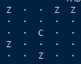

Supongamos que queremos calcular la función de costo del lado arriba del conejo.

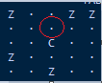

Entonces, se divide el tablero en 2, suponiendo que el conejo estuviera en el espacio que se está calculando.

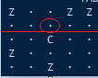

Respecto a ese posible punto dónde el conejo podría moverse, se tiene que la zanahoria más cercana está a 2 pasos de distancia (cada paso es un 1). De ahí se obtiene el primer dato de la función heurística, el cual llamaremos **ZanahoriaCerca = 2.**

Luego, contamos la diferencia de zanahorias del cuadrante a dónde se movería el conejo, respecto al tablero completo.

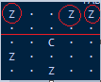

Se puede ver que el total de zanahorias es de 5. Y la cantidad de zanahorias que están en el cuadrante a dónde se movería el conejo, es de 3. Así, 5 – 3 = 2. Cuyo dato llamaremos **diferenciaZanahorias = 2.**

Entonces hacemos la suma de ambos datos, y dará como resultado el h(n).

H(n) = ZanahoriaCerca + diferenciaZanahorias

O bien,

H(n) = 2 + 2

Así volviendo a la función original donde

F(n) = g(n) + h(n) , se tiene que

F(n) = 0 + 4

F(n) = 4

Así, 4 sería el costo de mover el conejo a la casilla de arriba, tal y cómo muestra el programa.



Es importante mencionar que, si 2 o más lados tienen el mismo costo, este se elegirá de manera aleatoria.

**Análisis de variación de costos**

A continuación, se va a observar cómo cambia el costo dependiendo las zanahorias en el posible lugar al que el conejo se moverá, y dependiendo de la visión que tiene el conejo en ese momento. Para eso utilizaremos el siguiente tablero, de dimensiones 25x25 y una visión de 10.

1. **Vision de 10, Zanahorias 15**

Tablero Total

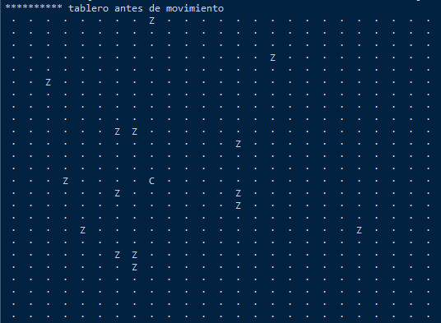

Tablero Visible

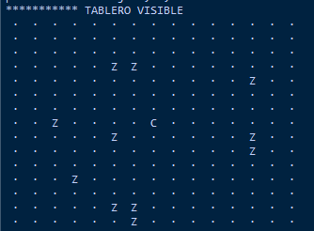

Costos





















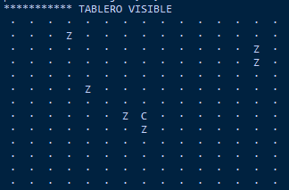

Análisis

En la corrida anterior, al conejo se le asigno una cantidad de zanahorias por comer de 3. Como se puede observar en los costos, fueron cambiando según caminaba el conejo. Además el conejo pasó por la zanahoria más cercana y luego decidió ir hacia abajo por la cantidad de zanahorias que hay en dicho lugar. Lo que le permitiría completar de manera más rápida las zanahorias solicitadas.

1. **Visión 5, Zanahorias 12**

A continuación se hará un análisis con 3 zanahorias por comer, se verá la corrida hasta el final y el tablero visible final.

Tablero original

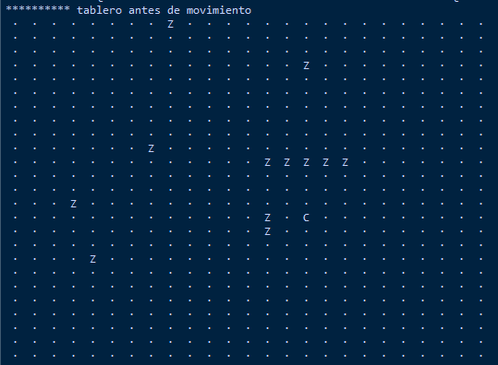

Tablero visible

Cantidad de zanahorias a comer = 3

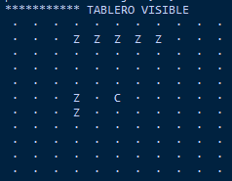

Costos

















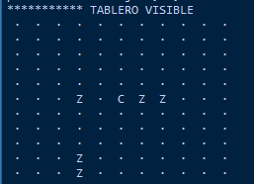

Análisis

Como se puede observar, el conejo tiene a la izquierda 2 zanahorias cercanas. En el primer paso parece que irá por ellas, sin embargo elige ese lado ya que a la izquierda tiene más peso debido al heurístico, que al dividir el tablero en 2 se da cuenta que hay más zanahorias del lado izquierdo. Luego el conejo se da cuenta que arriba hay más con las cuales completar las más rápido las zanahorias a comer y decide ir hasta arriba a comer el conjunto de zanahorias.

1. **Visión de 10, Zanahorias 81.**

Tablero Original

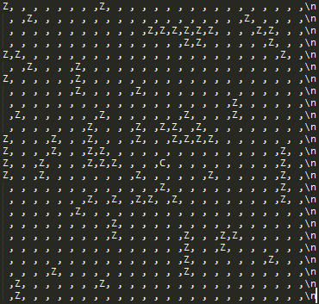

Tablero visible

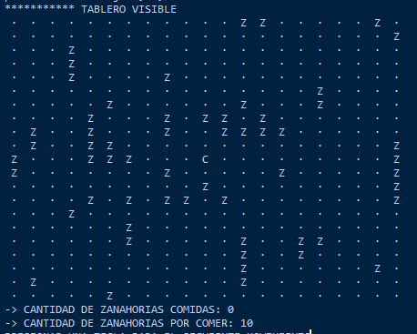

Costos











Análisis

Como se puede observar, el conejo incluso conociendo que, en el primer movimiento, en la dirección de abajo tiene una zanahoria más cerca, este detecta que en la parte superior hay un conjunto más grande de zanahorias, lo cuál le permitirían completar la cantidad que necesita en una menor cantidad de pasos.